3.4. Thiết kế cơ sở dữ liệu
3.4.1. Từ điển dữ liệu
a. Bảng "users"
Mục đích: Lưu trữ thông tin người dùng trong hệ thống (tài khoản, mật khẩu, đăng nhập).
Bảng 1: Danh sách thuộc tính trong bảng users
STT | Tên thuộc tính | Kiểu dữ liệu | Ràng buộc | Ý nghĩa
1 | id | bigint | PK, auto increment | Mã định danh duy nhất của người dùng
2 | name | varchar | NOT NULL | Họ tên người dùng
3 | email | varchar | NOT NULL, UNIQUE | Địa chỉ email (dùng để đăng nhập)
4 | email_verified_at | timestamp | NULL | Thời gian xác thực email
5 | password | varchar | NOT NULL | Mật khẩu đã được mã hóa
6 | remember_token | varchar | NULL | Token tự động đăng nhập
7 | created_at | timestamp | NULL | Thời gian tạo tài khoản
8 | updated_at | timestamp | NULL | Thời gian cập nhật tài khoản gần nhất

b. Bảng "plants"
Mục đích: Lưu trữ danh sách các cây trồng mà người dùng đang chăm sóc.
Bảng 2: Danh sách thuộc tính trong bảng plants
STT | Tên thuộc tính | Kiểu dữ liệu | Ràng buộc | Ý nghĩa
1 | id | bigint | PK, auto increment | Mã định danh duy nhất của cây trồng
2 | user_id | bigint | FK (users.id), NOT NULL | Mã người dùng sở hữu cây
3 | name | varchar | NOT NULL | Tên cây trồng (do người dùng đặt)
4 | image_url | varchar | NULL | Đường dẫn đến hình ảnh của cây
5 | location | varchar | NOT NULL, DEFAULT 'Trong nhà' | Vị trí đặt cây (Trong nhà, ngoài trời...)
6 | note | text | NULL | Ghi chú thêm về cây trồng
7 | created_at | timestamp | NULL | Thời gian thêm cây vào danh sách
8 | updated_at | timestamp | NULL | Thời gian cập nhật thông tin cây

c. Bảng "plant_histories"
Mục đích: Lưu trữ lịch sử chăm sóc của từng cây (tưới nước, bón phân, cắt tỉa...).
Bảng 3: Danh sách thuộc tính trong bảng plant_histories
STT | Tên thuộc tính | Kiểu dữ liệu | Ràng buộc | Ý nghĩa
1 | id | bigint | PK, auto increment | Mã định danh duy nhất của lịch sử chăm sóc
2 | plant_id | bigint | FK (plants.id), NOT NULL | Mã cây trồng được chăm sóc
3 | action | varchar | NOT NULL | Loại hành động (Tưới nước, Bón phân, Cắt tỉa...)
4 | note | text | NULL | Ghi chú chi tiết cho lần chăm sóc này
5 | created_at | timestamp | NULL | Thời gian thực hiện hành động
6 | updated_at | timestamp | NULL | Thời gian cập nhật lịch sử (nếu có)

d. Bảng "plant_libraries"
Mục đích: Thư viện dữ liệu chung chứa thông tin tham khảo về các loại cây khác nhau.
Bảng 4: Danh sách thuộc tính trong bảng plant_libraries
STT | Tên thuộc tính | Kiểu dữ liệu | Ràng buộc | Ý nghĩa
1 | id | bigint | PK, auto increment | Mã định danh duy nhất của thư viện cây
2 | name | varchar | NOT NULL | Tên loài cây (ví dụ: Mai vàng)
3 | type | varchar | NOT NULL | Loại cây (Hoa, Cây ăn quả, Cây cảnh...)
4 | description | text | NULL | Mô tả chi tiết đặc điểm của cây
5 | image_url | text | NOT NULL | Đường dẫn trực tuyến đến ảnh của cây
6 | difficulty | varchar | NOT NULL, DEFAULT 'Dễ' | Mức độ khó chăm sóc (Dễ, Trung bình, Khó)
7 | light | varchar | NOT NULL, DEFAULT 'Ánh sáng mạnh' | Yêu cầu về ánh sáng của cây
8 | water | varchar | NOT NULL, DEFAULT 'Trung bình' | Yêu cầu về lượng nước tưới
9 | created_at | timestamp | NULL | Thời gian thêm dữ liệu vào thư viện
10 | updated_at | timestamp | NULL | Thời gian cập nhật dữ liệu

e. Bảng "plant_care_schedules"
Mục đích: Lưu trữ lịch trình chăm sóc định kỳ cho cây trồng (lịch nhắc nhở tưới nước, bón phân...).
Bảng 5: Danh sách thuộc tính trong bảng plant_care_schedules
STT | Tên thuộc tính | Kiểu dữ liệu | Ràng buộc | Ý nghĩa
1 | id | bigint | PK, auto increment | Mã định danh duy nhất của lịch trình
2 | plant_id | bigint | FK (plants.id), NOT NULL | Mã cây trồng được thiết lập lịch
3 | task_type | varchar | NOT NULL | Loại công việc (water, fertilize, prune...)
4 | frequency_days | int | NOT NULL, DEFAULT 1 | Tần suất thực hiện công việc (tính bằng ngày)
5 | last_done_at | datetime | NULL | Thời gian thực hiện công việc gần nhất
6 | next_due_at | datetime | NOT NULL | Thời gian dự kiến thực hiện lần tới
7 | note | text | NULL | Ghi chú đính kèm lịch trình chăm sóc
8 | is_active | boolean | NOT NULL, DEFAULT true | Trạng thái lịch trình (kích hoạt hoặc không)
9 | created_at | timestamp | NULL | Thời gian tạo lịch trình
10 | updated_at | timestamp | NULL | Thời gian cập nhật lịch trình

f. Bảng "pest_disease_guides"
Mục đích: Cẩm nang hướng dẫn nhận biết và điều trị sâu bệnh hại trên cây trồng.
Bảng 6: Danh sách thuộc tính trong bảng pest_disease_guides
STT | Tên thuộc tính | Kiểu dữ liệu | Ràng buộc | Ý nghĩa
1 | id | bigint | PK, auto increment | Mã định danh duy nhất của mục cẩm nang
2 | plant_name | varchar | NOT NULL | Tên loài cây dễ mắc bệnh
3 | disease_name | varchar | NOT NULL | Tên loại bệnh hoặc sâu hại
4 | type | varchar | NOT NULL, DEFAULT 'Sâu bệnh' | Phân loại (Sâu hại hoặc Bệnh hại)
5 | symptoms | text | NULL | Dấu hiệu, triệu chứng nhận biết bệnh
6 | causes | text | NULL | Nguyên nhân gây ra sâu bệnh
7 | prevention | text | NULL | Biện pháp phòng ngừa sâu bệnh
8 | treatment | text | NULL | Biện pháp xử lý, điều trị khi cây mắc bệnh
9 | affected_plants | text | NULL | Danh sách các loại cây khác có thể bị ảnh hưởng
10 | top_affected_flowers | json | NULL | Danh sách hoa ảnh hưởng nhiều nhất (dạng JSON)
11 | image_url | varchar | NULL | Đường dẫn hình ảnh minh họa sâu bệnh
12 | created_at | timestamp | NULL | Thời gian tạo cẩm nang
13 | updated_at | timestamp | NULL | Thời gian cập nhật cẩm nang

g. Bảng "articles"
Mục đích: Lưu trữ các bài viết, mẹo vặt, tin tức liên quan đến nông nghiệp và chăm sóc cây.
Bảng 7: Danh sách thuộc tính trong bảng articles
STT | Tên thuộc tính | Kiểu dữ liệu | Ràng buộc | Ý nghĩa
1 | id | bigint | PK, auto increment | Mã định danh duy nhất của bài viết
2 | title | varchar | NOT NULL | Tiêu đề bài viết
3 | subtitle | text | NULL | Tiêu đề phụ hoặc tóm tắt nội dung
4 | category | varchar | NULL | Danh mục của bài viết
5 | read_time | varchar | NOT NULL, DEFAULT '3 phút' | Thời gian đọc ước tính
6 | icon_name | varchar | NOT NULL, DEFAULT 'eco' | Tên biểu tượng đại diện
7 | start_color | varchar(7) | NOT NULL, DEFAULT '#7CCF7A' | Mã màu gradient bắt đầu (UI)
8 | end_color | varchar(7) | NOT NULL, DEFAULT '#2FAE66' | Mã màu gradient kết thúc (UI)
9 | quick_tips | json | NULL | Danh sách các mẹo nhanh (dạng JSON)
10 | sections | json | NULL | Nội dung các phần của bài viết (dạng JSON)
11 | is_published | boolean | NOT NULL, DEFAULT true | Trạng thái xuất bản của bài viết (có hiển thị không)
12 | sort_order | int unsigned | NOT NULL, DEFAULT 0 | Thứ tự sắp xếp hiển thị
13 | created_at | timestamp | NULL | Thời gian tạo bài viết
14 | updated_at | timestamp | NULL | Thời gian cập nhật bài viết

h. Bảng "password_reset_tokens"
Mục đích: Bảng hệ thống của Laravel, lưu trữ token khôi phục mật khẩu.
Bảng 8: Danh sách thuộc tính trong bảng password_reset_tokens
STT | Tên thuộc tính | Kiểu dữ liệu | Ràng buộc | Ý nghĩa
1 | email | varchar | PK | Địa chỉ email yêu cầu khôi phục mật khẩu
2 | token | varchar | NOT NULL | Mã token dùng để đặt lại mật khẩu
3 | created_at | timestamp | NULL | Thời gian yêu cầu khôi phục mật khẩu

i. Bảng "sessions"
Mục đích: Bảng hệ thống của Laravel, quản lý thông tin phiên làm việc (session) của người dùng.
Bảng 9: Danh sách thuộc tính trong bảng sessions
STT | Tên thuộc tính | Kiểu dữ liệu | Ràng buộc | Ý nghĩa
1 | id | varchar | PK | Mã session duy nhất
2 | user_id | bigint | FK (users.id), NULL | Mã người dùng sở hữu session (nếu đã đăng nhập)
3 | ip_address | varchar(45) | NULL | Địa chỉ IP thực hiện truy cập
4 | user_agent | text | NULL | Thông tin trình duyệt/thiết bị truy cập
5 | payload | longtext | NOT NULL | Dữ liệu phiên làm việc được mã hóa
6 | last_activity | int | NOT NULL, INDEX | Thời điểm hoạt động cuối cùng của session (timestamp)

j. Bảng "cache, cache_locks, jobs, job_batches, failed_jobs"
Mục đích: Các bảng hệ thống do Laravel tạo ra phục vụ cho chức năng lưu trữ đệm (cache) và xử lý hàng đợi (queue, job).
Bảng 10: Danh sách thuộc tính trong bảng cache, cache_locks, jobs, job_batches, failed_jobs
STT | Tên bảng | Mục đích | Thành phần cốt lõi | Ý nghĩa trong hệ thống
1 | cache | Lưu trữ dữ liệu cache tạm thời | key, value, expiration | Giúp tăng tốc truy xuất dữ liệu trong API
2 | cache_locks | Khóa các tiến trình cache | key, owner, expiration | Quản lý chống ghi đè dữ liệu bất đồng bộ
3 | jobs | Hàng đợi công việc (Queue) | queue, payload, attempts | Xử lý các tác vụ ngầm chạy nền như gửi email
4 | job_batches | Quản lý nhóm công việc | pending_jobs, failed_jobs | Cho phép xử lý một nhóm job và theo dõi tiến độ
5 | failed_jobs | Lưu các công việc thất bại | payload, exception, failed_at | Giúp debug khi có lỗi trong quá trình thực thi queue

3.4.2. Mối quan hệ giữa các bảng
1. Quan hệ Một - Nhiều (1 - N) giữa Users và Plants:
- Bảng users (1) - bảng plants (N): Một người dùng có thể sở hữu, chăm sóc nhiều cây trồng khác nhau, nhưng mỗi cây trồng chỉ thuộc về duy nhất một người dùng.
- Khóa ngoại liên kết: trường user_id trong bảng plants tham chiếu đến id của bảng users (ràng buộc fk_user_plant_new_v2, cascade on delete).

2. Quan hệ Một - Nhiều (1 - N) giữa Plants và Plant_histories:
- Bảng plants (1) - bảng plant_histories (N): Một cây trồng có thể có nhiều lịch sử chăm sóc (các hành động như tưới nước, bón phân...), nhưng mỗi bản ghi lịch sử chỉ áp dụng cho một cây duy nhất.
- Khóa ngoại liên kết: trường plant_id trong bảng plant_histories tham chiếu đến id của bảng plants (cascade on delete).

3. Quan hệ Một - Nhiều (1 - N) giữa Plants và Plant_care_schedules:
- Bảng plants (1) - bảng plant_care_schedules (N): Một cây trồng có thể có nhiều lịch trình nhắc nhở chăm sóc (nhắc tưới, nhắc bón phân...), và mỗi lịch trình chỉ thuộc về một cây đó.
- Khóa ngoại liên kết: trường plant_id trong bảng plant_care_schedules tham chiếu đến id của bảng plants (cascade on delete).

4. Các bảng độc lập, không có khóa ngoại (Danh mục, Tin tức, Hệ thống):
- Bảng plant_libraries: Bảng đóng vai trò như một thư viện từ điển bách khoa về cây, không bị ràng buộc bởi user. Dữ liệu này dùng để user tham khảo hoặc sao chép.
- Bảng pest_disease_guides: Bảng từ điển các loại sâu bệnh hại.
- Bảng articles: Bảng tin tức, mẹo chăm sóc.
- Các bảng hệ thống (sessions, password_reset_tokens, cache, jobs...): Tự hoạt động theo framework Laravel, trong đó bảng sessions có liên kết yếu (nullable) với users thông qua user_id.

3.4.3. Mô hình quan hệ và vật lý
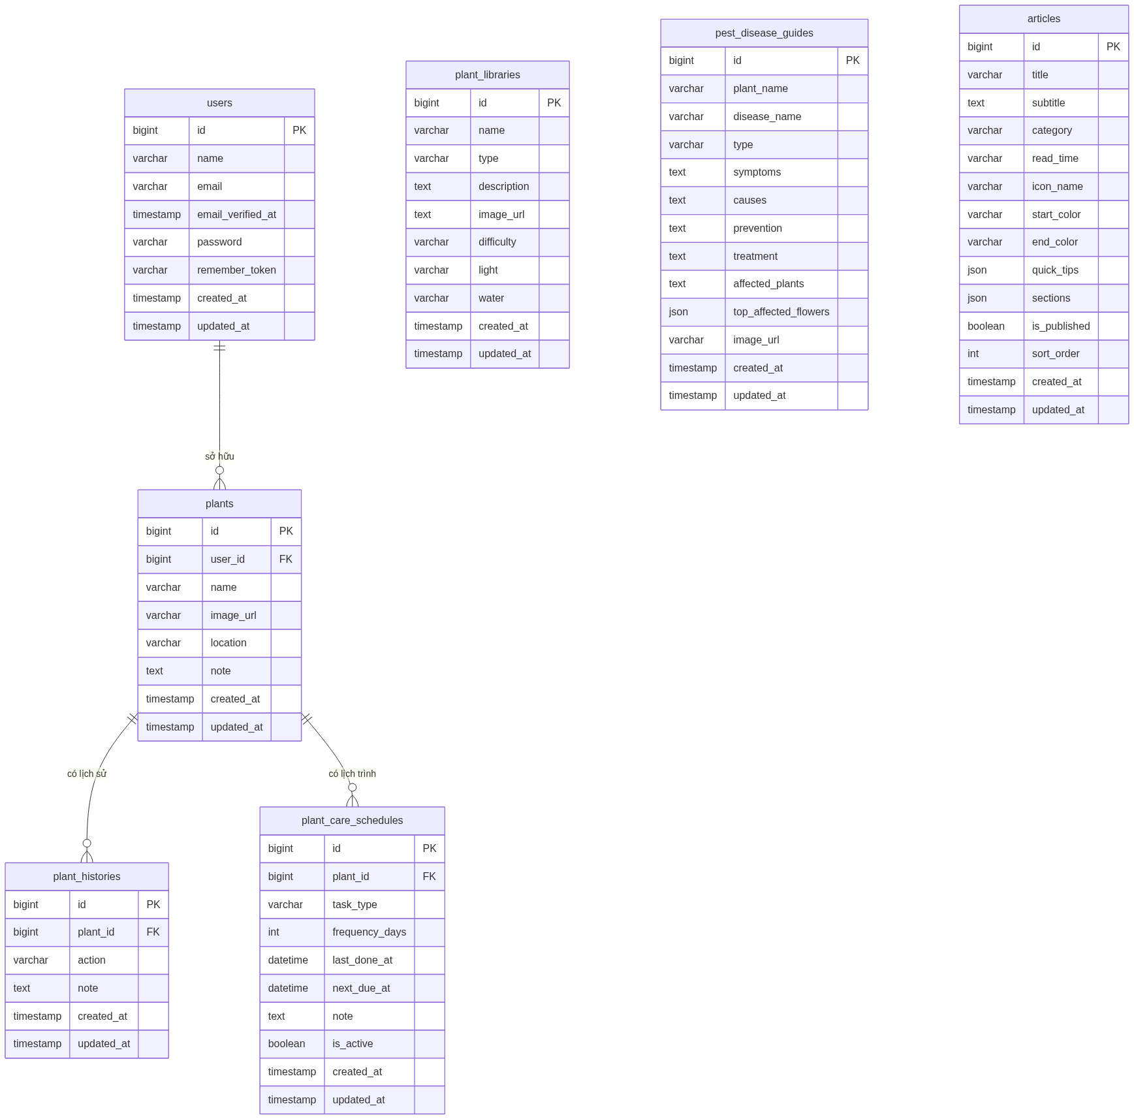
Hình 3.14: Mô hình quan hệ và vật lý của cơ sở dữ liệu

